# TUTOR BIKIN GIF DI HTML

1. Bikin file pake nama `index.html`

2. Bikin kode html kyk gini!

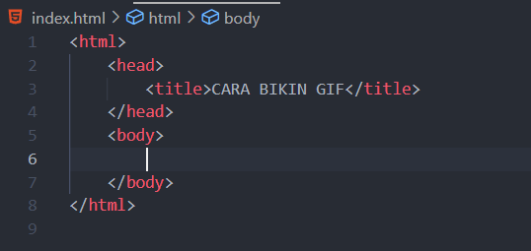

3. Di dalem body ketik kyk gini!

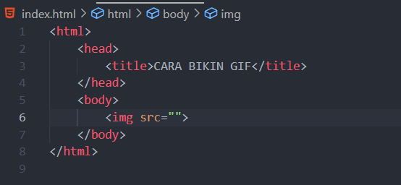

4. Cari gif nya di google



Misalnya gambar ini

5. Klik kanan di gambarnya trus pilih `copy image address`

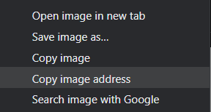

6. Trus paste di dalem tanda kutip yang di src kyk gini!

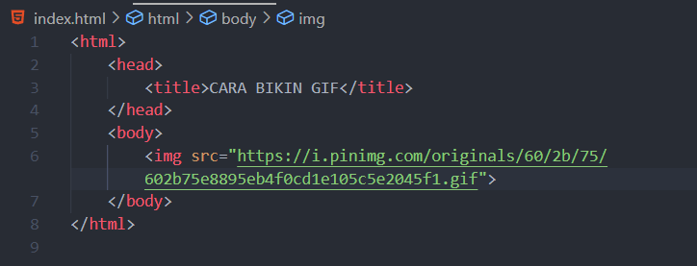

7. Pencet Run > Start Debugging > chrome

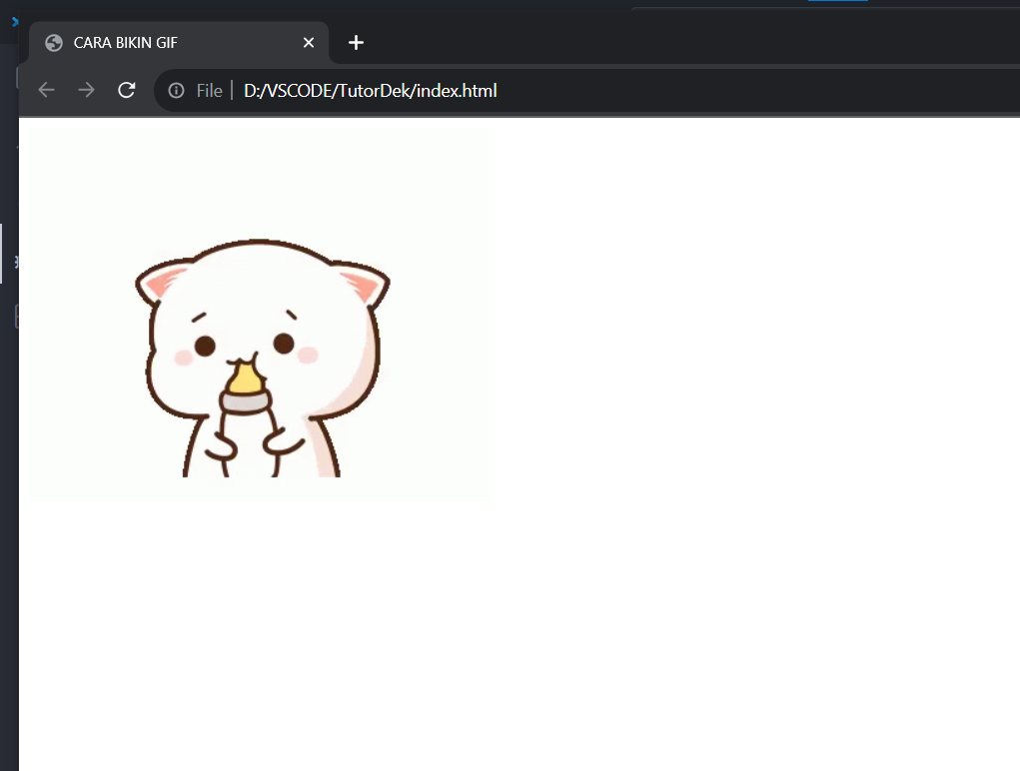

Dah jadi gt doang

Ini berlaku buat semua format gambar dan gif aja, video gabisa